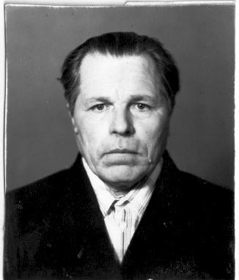


Воронин Пётр Леонтьевич
Участник ВОВ

